**User stories**

Als product owner

Wil ik een muziekje tijdens de game

Om het minder saai te maken.

Als product owner

Wil ik meerdere thema’s

Om het niet gelijk saai te maken om elke keer hetzelfde thema te doen.

Als product owner

Wil ik highscores

Om een doel op te zetten voor de game.

Als product owner

Wil ik de game kunnen opslaan en herstarten

Om te voorkomen dat je voortgang verdwijnt.

Als product owner

Wil ik dat de highscores worden opgeslagen

Zodat ik kan zien wat mijn beste scores zijn.

**MOSCOW**

Must have: Functionaliteit, 4x4 memory grid, thema, kaarten randomizen, een hoofdmenu

Should have: meerdere thema’s, muziek, opslaan en hervatten

Could have: 1v1 local multiplayer, highscores

Won’t have: online multiplayer, eigen thema kunnen maken.

**Requirements analyse:**

* Muziekje
* Highscores
* Meerdere thema’s
* Opslaan en hervatten

**Mockups/wireframes**

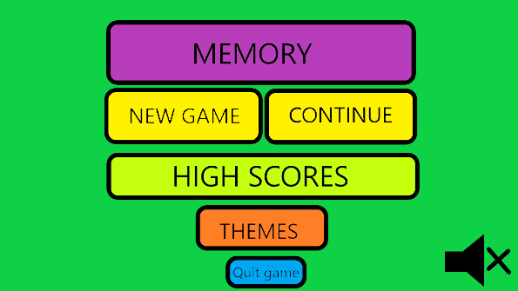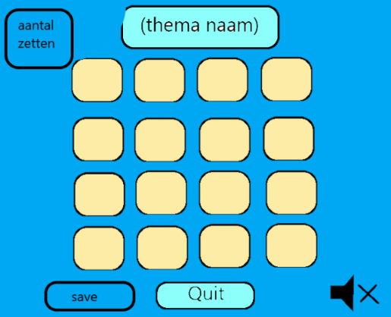

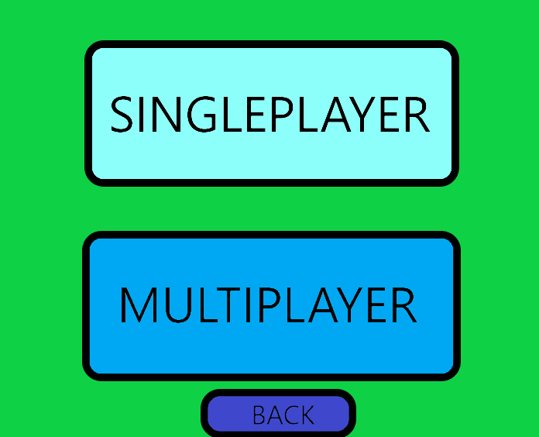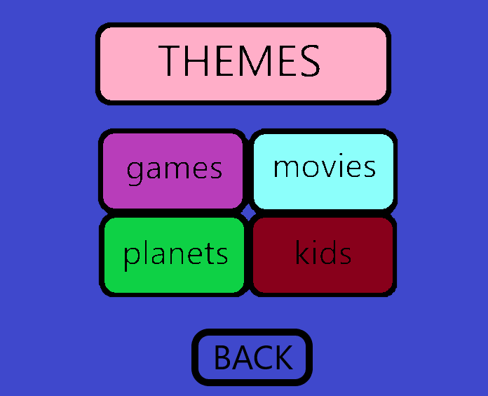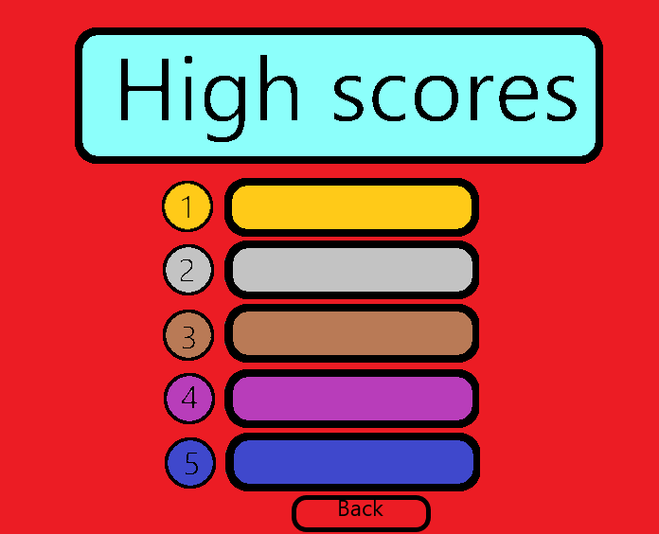

**Acceptatie criteria**

Volgens onze productowner:

* De game moet meerdere thema’s hebben
* De game moet speelbaar zijn op een 4x4 grid
* De tijd moet worden bijgehouden
* Er moet een score systeem zijn
* Er moet een achtergrond muziekje aanwezig zijn
* Er moet een standaardthema zijn

**Backlog**

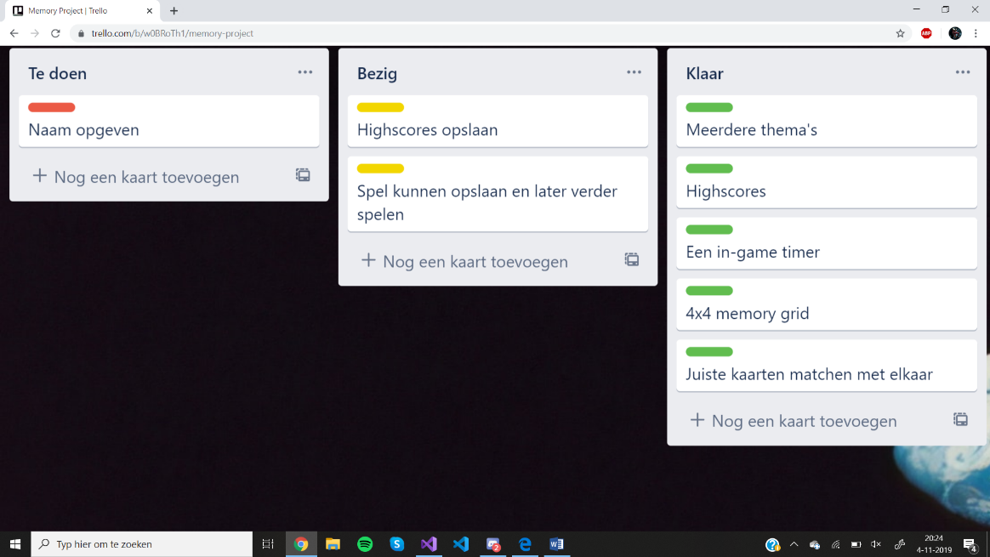

**Use case**

